Министерство образования и науки Российской Федерации
Муниципальное автономное общеобразовательное учреждение
«Средняя общеобразовательная школа № 44»

Литературное чтение

Проект: «Что значит для меня Родина»

Выполнил:
Калугин Дмитрий Алексеевич,
учащийся 4 класса
МАОУ «Средняя общеобразовательная
школа № 44»

Руководитель:
Собянина Людмила Анатольевна,
учитель начальных классов
МАОУ «Средняя общеобразовательная
школа № 44»

г.Пермь, 2020г.
ОГЛАВЛЕНИЕ
Стр.
ВВЕДЕНИЕ………………………………………………………………. | 3
ОСНОВНАЯ ЧАСТЬ……………………………………………………. | 4
1. Поиск стихотворений о Родине……………………………………… | 4
2. Чтение стихотворений, выделение ключевых слов и выражений,  анализ…………………………………………………………………. | 5
3. Что значит для меня Родина…………………………………………. | 6
4. Коллаж моей «малой» Родины……………………………………… | 7
ЗАКЛЮЧЕНИЕ………………………………………………………….. | 8
ИСТОЧНИКИ ИНФОРМАЦИИ………………………………………... | 9

ВВЕДЕНИЕ

Проблема и актуальность:
Существуют пословицы: «Где родился, там и пригодился!», «В гостях хорошо, а дома лучше!», « На чужой стороне Родина милей вдвойне», Родина – мать, чужбина – мачеха».
Почему так говорят? Почему оказавшись далеко от дома, когда кругом всё чужое и незнакомое, мы начинаем тосковать? Почему появляется сильное желание вернуться туда, где тебе все знакомо, где тебя любят и ждут? Что такое Родина?
Цель: понять что такое «Родина» по текстам стихотворений; определить, что значит Родина для меня
Задачи:
- Изучить понимание понятия Родина через стихи.
- Определить, что значит Родина для меня.
- Создать коллаж моей «малой» Родины.
- Сделать выводы.
Объект: понятие «Родина»
Предмет: стихи русских поэтов о Родине
Сроки: 13-17 апреля 2020 г.
Методы: поиск, анализ, моделирование
Этапы работы:
- Поиск стихотворений о Родине.
- Чтение стихотворений, выделение ключевых слов и выражений, анализ.
- Определить, что значит для меня Родина.
- Создать коллаж моей «малой» Родины.
- Защита проекта.
Продукт проекта: коллаж

ОСНОВНАЯ ЧАСТЬ

- Поиск стихотворений о Родине.
Стихотворений русских поэтов о Родине очень много, мы выбрали из них три:
Зинаида Александрова - Родина
Если скажут слово “Родина”,
Сразу в памяти встаёт
Старый дом, в саду смородина,
Толстый тополь у ворот.
У реки берёзка-скромница
И ромашковый бугор…
А другим, наверно, вспомнится
Свой родной московский двор…
В лужах первые кораблики,
Над скакалкой топот ног
И большой соседней фабрики
Громкий радостный гудок.
Или степь от маков красная,
Золотая целина…
Родина бывает разная,
Но у всех она одна!
Степанов Владимир – Что мы Родиной зовём?
Что мы Родиной зовём?
Дом, где мы с тобой живём,
И берёзки, вдоль которых
Рядом с мамой мы идём.
Что мы Родиной зовём?
Поле с тонким колоском,
Наши праздники и песни,
Тёплый вечер за окном.
Что мы Родиной зовём?
Всё, что в сердце бережём,
И под небом синим-синим
Флаг России над Кремлём.
Татьяна Бокова - Родина
Родина – слово большое, большое!
Пусть не бывает на свете чудес,
Если сказать это слово с душою,
Глубже морей оно, выше небес!
В нем умещается ровно полмира:
Мама и папа, соседи, друзья.
Город родимый, родная квартира,
Бабушка, школа, котенок … и я.
Зайчик солнечный в ладошке,
Куст сирени за окошком
И на щечке родинка –
Это тоже Родина.
- Чтение стихотворений, выделение ключевых слов и выражений, анализ.
Все три стихотворения выразительно прочитал, выделил ключевые слова и выражения:
Зинаида Александрова - Родина
- Старый дом
- В саду смородина
- Толстый тополь у ворот
- У реки березка-скромница
- Ромашковый бугор
- Родной двор
- В лужах первые кораблики
- Над скакалкой топот ног
- Фабрик радостный гудок
- Степь от маков красная
- Золотая целина

Степанов Владимир – Что мы Родиной зовём?
- Дом, где мы живем
- Березки
- Мама
- Поле с тонким колоском
- Праздники и песни
- Теплый вечер
- Все, что в сердце бережем
- Синее-синее небо
- Флаг над Кремлем
Татьяна Бокова - Родина
- Мама, папа, соседи, друзья
- Город родимый
- Родная квартира
- Бабушка, школа, котенок и ..я
- Солнечный зайчик в ладошке
- Куст сирени за окошком
- На щеке родинка
Провел анализ ключевых слов и выражений. Анализ показал, что поэты связывают понятие Родина с:
- воспоминаниями из детства, юности,
- ландшафтом за окном,
- близкими (родными) людьми,
- местом, где они родились, выросли и живут (жили),
- символами Родины – флаг, Кремль,
- праздниками, песнями,
- природой.
3. Что значит для меня Родина.
Для меня Родина - это:
- мой родной город «Пермь» (в нем я родился, живу),
- семья (мама, папа, брат, бабушки и дедушки),
- друзья (во дворе и школе),
- школа, в которой учусь,
- природа моего Пермского края (уральские горы, деревья, животные),
- погода края (много снега зимой, мало солнца летом, дождливая осень, дождливая и солнечная весна),
- река Кама, на которой построен наш город Пермь,
- флаг, гимн, герб нашей страны,
- флаг, герб моего края,
- место, где любят, ждут, скучают,
- любимая еда (блины, пельмени, пирожки),
- символы наших праздников – елка в Новый год, Георгиевская лента 9 Мая,
- память о моих прадедах, которые подарили мне мирное небо.
Моей Родиной является Россия. Я горд за то, что здесь я родился, вырос и живу.
Моя «малая» Родина – это Пермский край, город Пермь, моя семья.
Я люблю свою Родину.
4. Коллаж моей «малой» Родины.
Создал коллаж моей «малой» Родины.
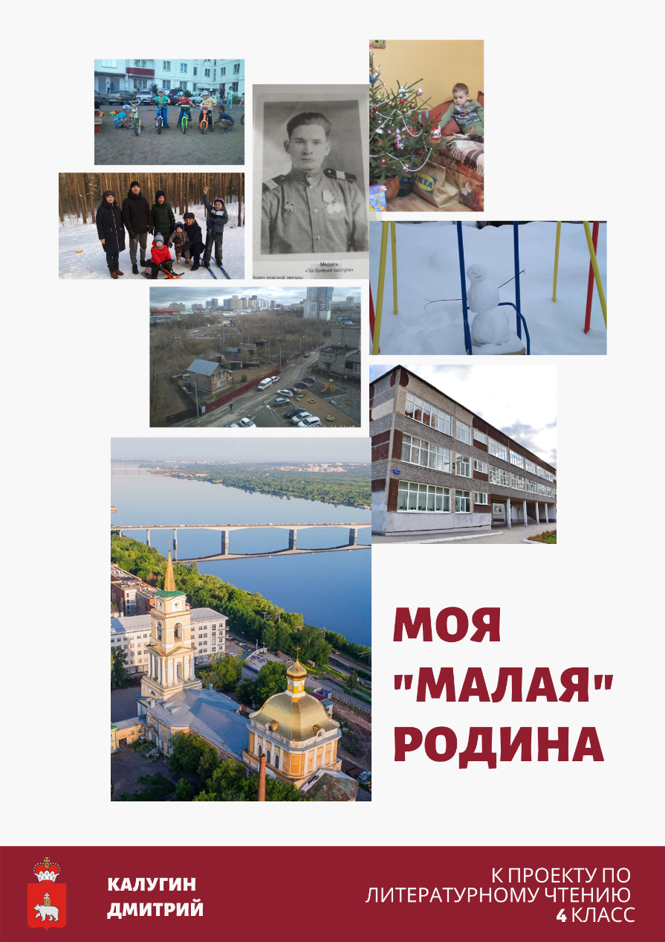
ЗАКЛЮЧЕНИЕ

В результате работы над проектом мы нашли стихотворения русских поэтов о Родине, прочитали их выразительно, нашли ключевые слова и выражения, выяснили, что поэты связывают понятие Родины с воспоминаниями из детства и юности. Слово родина отождествляется с тем местом, где человек родился, вырос, жил - с «малой родиной». Символами Родины является все то, что дорого с детских лет: родительский дом, и дерево у дома, и березка у реки, родные и близкие люди… Определил, что значит Родина для меня самого, на основе этого сделал коллаж своей «малой» Родины. Таким образом, задачи проекта выполнены, цель достигнута.
Родина - это то, что начинается с детства и остается в памяти на всю жизнь.
У каждого человека есть Родина: большая – страна и малая – место, где родился, вырос и живет. Родина – это место, к которому привязана душа и куда все время тянет.

ИСТОЧНИКИ ИНФОРМАЦИИ

1. Сайт РуСтих. Стихи классиков - https://rustih.ru

